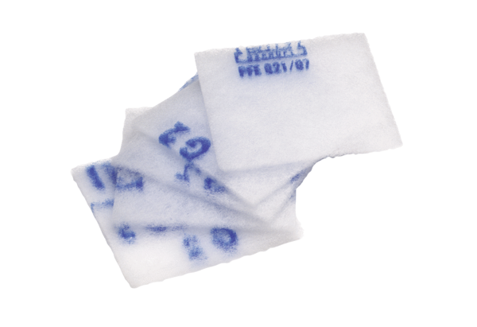Tartalék légszűrők SF 120Csomagolási egység: 5 darabVálaszték: A
Termékszám: 0093.0925Gyártó: MAICO

